SQL

Es un lenguaje, no una base de datos.

Hay muchas bases de datos basadas en SQL.

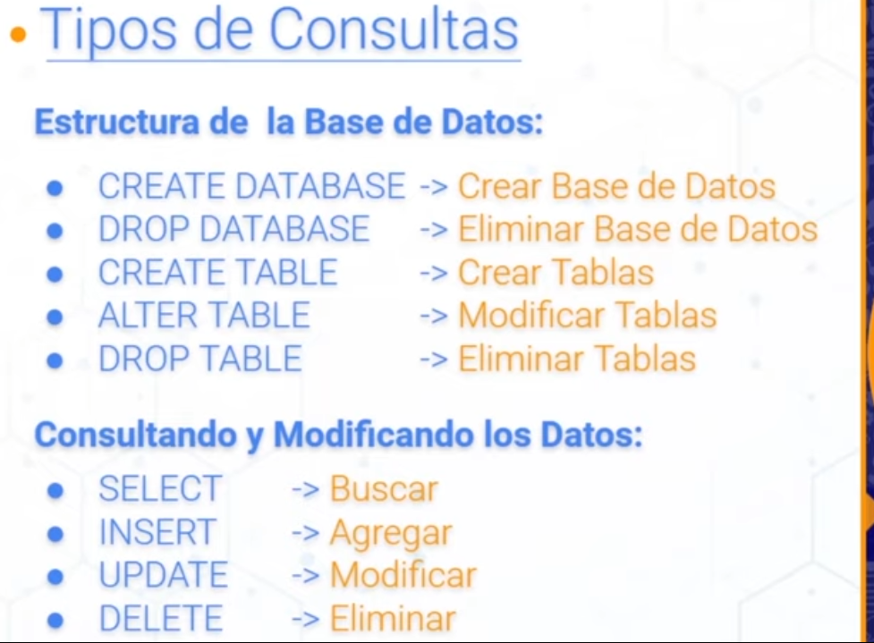

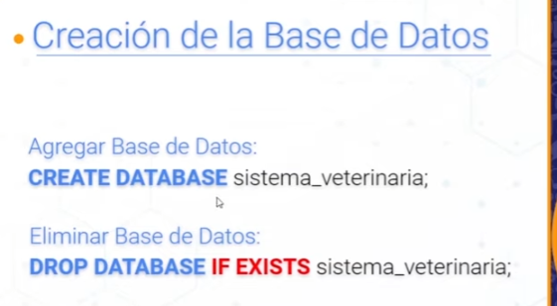

Minúsculas y guiones bajos.

If exists es opcional. Si no existe esa base de datos y no se puso if exists devuelve un error.

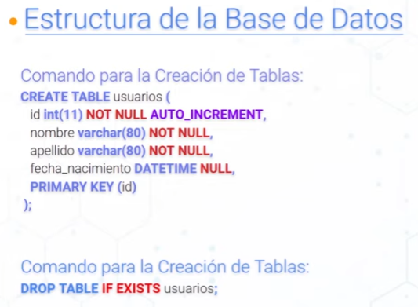

En la info de cada columna la separa con ,

Not null es que el valor no puede ser nulo

Auto increment es que aumente de a uno. Este lenguaje en puntual de de MySQL.

Primary Key (id) es la clave primaria. Identifica la tabla que esa columna es la que identifica cada fila.

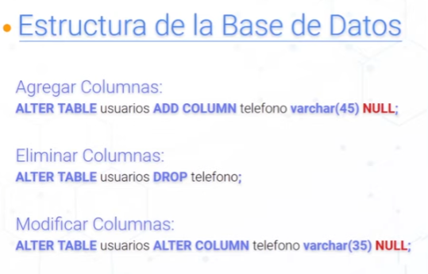

Ahí cortaría el varchar en su 35 carácter.

SQLFIDDLE.COM

La herramienta por excelencia es workbench (su ide)